46．在中国人的精神谱系里，国家与家庭、社会与个人都是密不可分的。以下诗句能体现出中国人心中的这种“家国情怀”的是（ ）
①苟利国家生死以，岂因祸福避趋之
②千淘万漉虽辛苦，吹尽狂沙始到金
③少年易学老难成，一寸光阴不可轻
④僵卧孤村不自哀，尚思为国戍轮台
A.①④ B．①② C．②③ D．②④
47．中国著名画家徐悲鸿将西方的绘画技法融入中国画，创造了新颖而独特的绘画风格；西方艺术家在挣脱传统古典主义绘画风格束缚的过程中，也从东方艺术中汲取养分，形成了新的绘画风格。下列名言可以用来说明上述行为的是（ ）
A．物之不齐，物之情也 B．亲仁善邻，国之宝也
C．天地之大，黎元为先 D．美美与共，天下大同
48．漫画《参与》表明（ ）
①我国人民的意愿和要求都得到了实现
②公民参与民主生活的积极性不断提高
③在我国，公民能直接管理国家事务
④公民积极行使建议权，促进决策的科学化
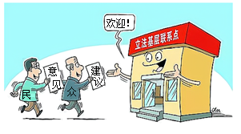
A．①② B．②③ C．②④ D．③④
49．如图图表反映了（ ）
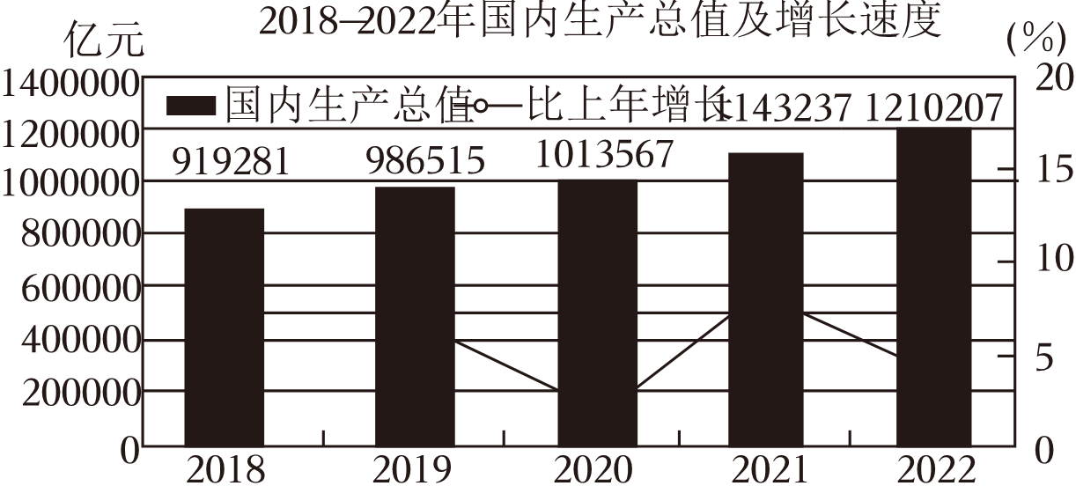
A．我国改革开放取得重大成就，建成了社会主义现代化强国
B．我国经济总量不断增加，综合国力迈上新台阶
C．我国经济增速稳定，实现了经济社会高质量发展
D．我国经济涨势喜人，已经成为世界经济增长的主要稳定器和动力源
50．20世纪70年代，中国帮助赞比亚修建坦赞铁路并开展大量技术合作实践；到90年代，中国人力资源开发合作规模大幅扩张、覆盖内容日益丰富；进入21世纪，中国开始探索青年志愿者派遣、职业技术培训等能力建设新方式；2015年，南南合作与发展学院设立，为广大发展中国家培养治国理政高端人才。这见证了（ ）
①中国不断加深与世界的关系
②中国引领经济全球化发展进程
③合作与发展是当今时代的两大主题
④中国积极推动国际发展合作
A．①④ B．①② C．②③ D．③④

